РЕСПУБЛИКА БЕЛАРУСЬ

ПАСПОРТ
воинского захоронения
7177
(захоронения жертв войн)
(учетный номер)

1. Место и дата захоронения Брестская область, Пинский район,________
(область, район, город,
Логишинский сельский совет, д. М.Дубрава, ________________________________1915 г.__________________________________
сельсовет, населенный пункт, число, месяц, год)

2. Вид захоронения Воинское кладбище русских и немецких солдат_

3. Охранная зона (границы захоронения)_____Длина – 15 м., ширина – 15 м._______

4. Краткое описание захоронения и его состояние______________________________
Надгробные плиты не сохранились________
__________
_________________________

5. Количество захороненных:

Всего | В том числе по категориям |  |  |  |  |  |  |  | Из них |  | Приме-  чание
Всего | военнослужащих |  | участников сопротивления |  | военнопленных |  | жертв войн |  |  |  | Приме-  чание
Всего | изве-  стных | неиз-  вест-  ных | изве-  стных | неиз-  вест-  ных | изве-  стных | неиз-  вест-  ных | изве-  стных | неиз-  вест-  ных | изве-  стных | неиз-  вест-  ных | Приме-  чание
- | - | - | - | - | - | - | - | - | - | -

6. Персональные сведения о захороненных:

№  п/п | Воинское  звание | Фамилия | Собственное  имя | Отчество  (если таковое  имеется) | Дата  рождения | Дата гибели или смерти | Место первичного  захоронения | Место  службы | Место  рождения  и призыва
1. |  |  |  |  |  | 1915 г. | д. М.Дубрава,  0,5 км. на восток от деревни

7. Кто осуществляет уход за захоронением_________________________________
ГЛХУ «Телеханский лесхоз», Логишинский посисполком_______________________
________________________________________________________________________

8. Фотоснимок захоронения 9. Карта расположения

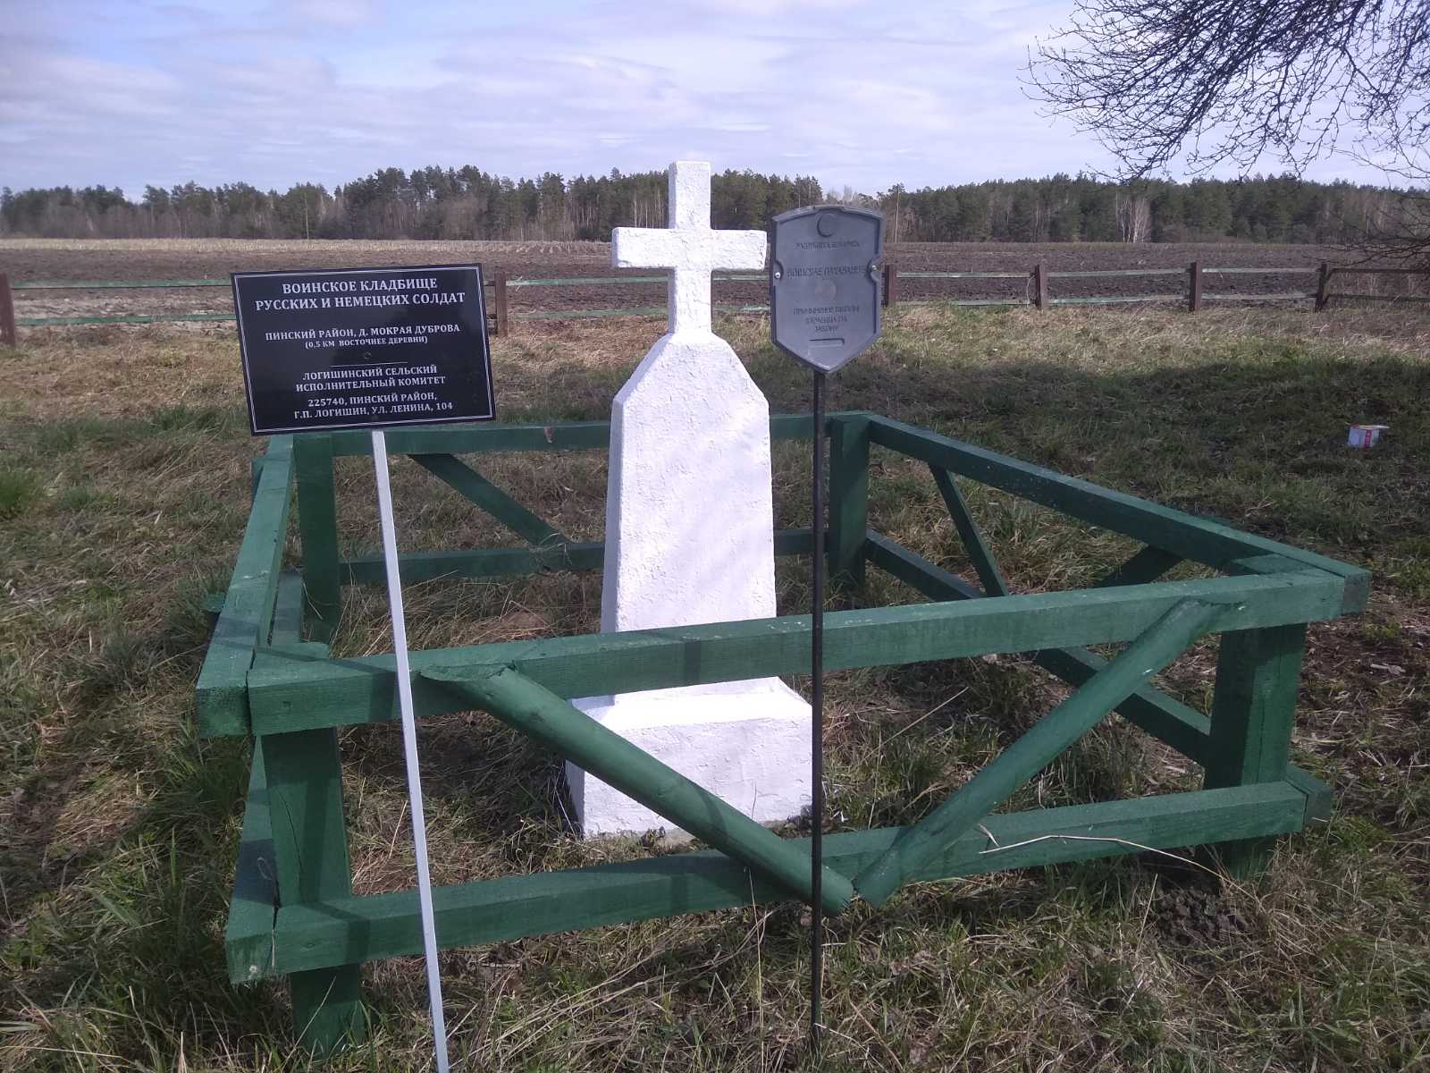
С М.Дубрава

Логишин

Кривчицы

Ю Ставок

Пинск

10. Дополнительная информация____________________________________________
________________________________________________________________________________________________________________________________________________
11. Подписи уполномоченных представителей:

местного исполнительного Председатель Пинского районного
и распорядительного органа исполнительного комитета
базового территориального уровня В.В. Ребковец
«_____»_______________20____ г.
М.П.

военного комиссариата Военный комиссар
М.П. г. Пинска и Пинского района
полковник А.Н. Онуфриюк
«_____» ______________20____ г.

